附件5：
结题验收：项目负责人操作部分（学生）
网址：http://202.198.6.141
1、在首页点击“学生登录”→选择学校（长春建筑学院）→根据学校提供的账号密码登录（若账号与密码遗忘，可咨询各分院“大创项目”工作人员）。
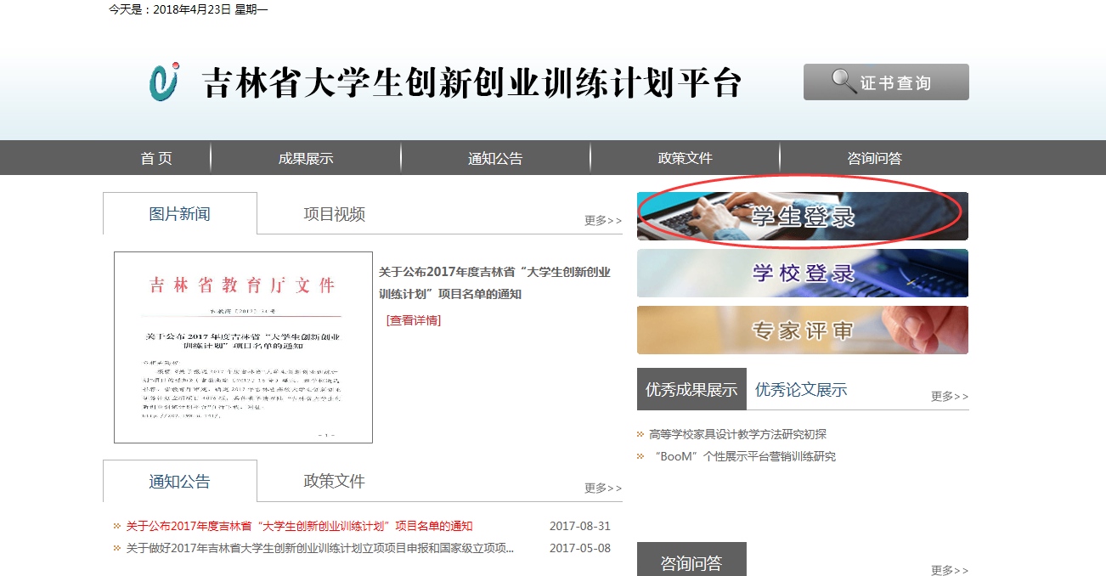
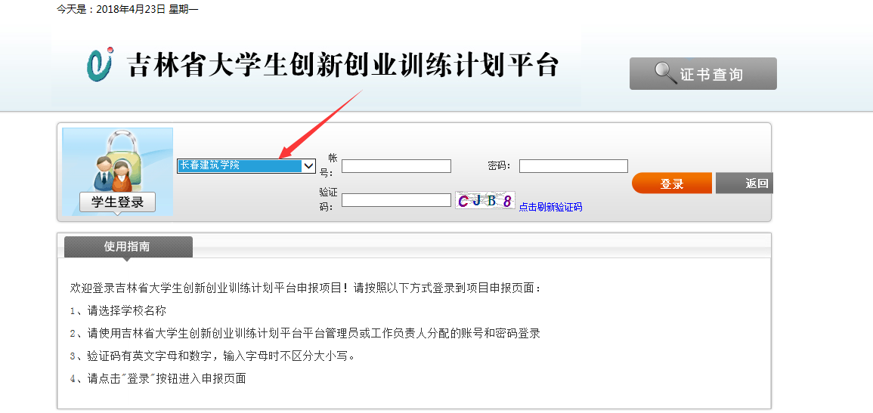
- 点击“流程管理”下的“结题报告”→选择项目年份（根据附件5“立项时间”选择）→点击“提交结题报告”→填写结题验收项目相关信息→提交。
